МИНИСТЕРСТВО НАУКИ И ВЫСШЕГО ОБРАЗОВАНИЯ РОССИЙСКОЙ ФЕДЕРАЦИИ

МОСКОВСКИЙ ГОСУДАРСТВЕННЫЙ ТЕХНИЧЕСКИЙ УНИВЕРСИТЕТ им. Н. Э. Баумана

КАФЕДРА ПРОЕКТИРОВАНИЕ И ТЕХНОЛОГИЯ ПРОИЗВОДСТВА ЭЛЕКТРОННОЙ АППАРАТУРЫ

Отчет о выполнении

практического задания № 14

по курсу «Функциональная логика и теория алгоритмов»

Выполнил: студент гр. ИУ4-32Б

Цаплин А. С.

Проверил: д.т.н., профессор, профессор каф. ИУ-4

Л.А. Зинченко

Москва, 2019

**Цель работы:**Написать на языке С и отладить программу, реализующую следующие функции. Задание двух множеств с возможностью их редактировать.

Часть кода:

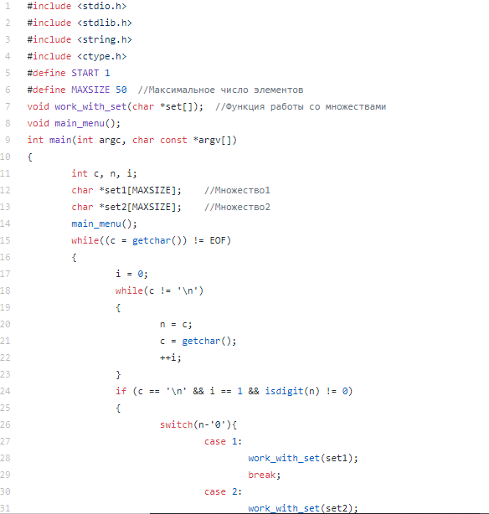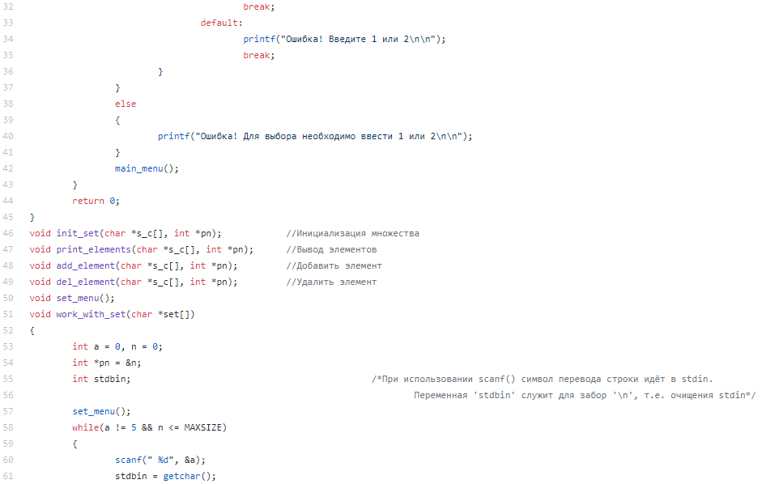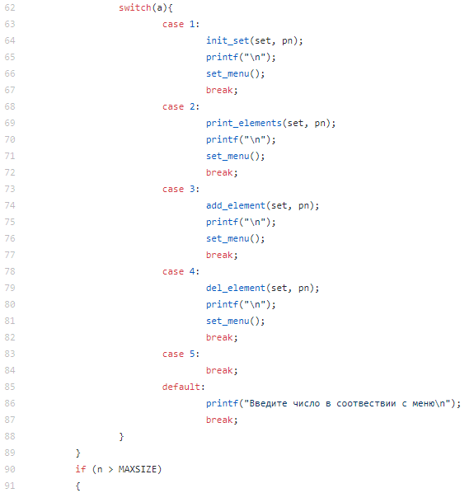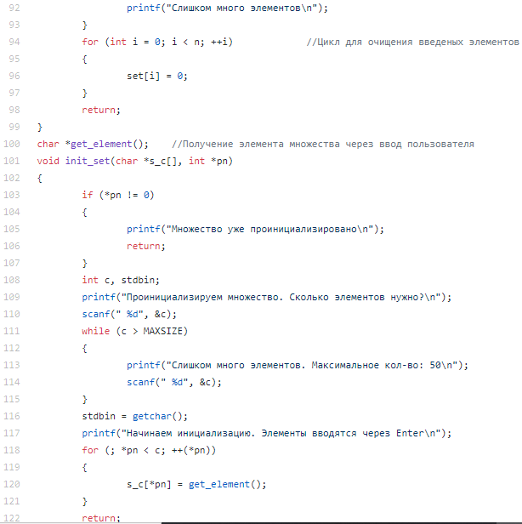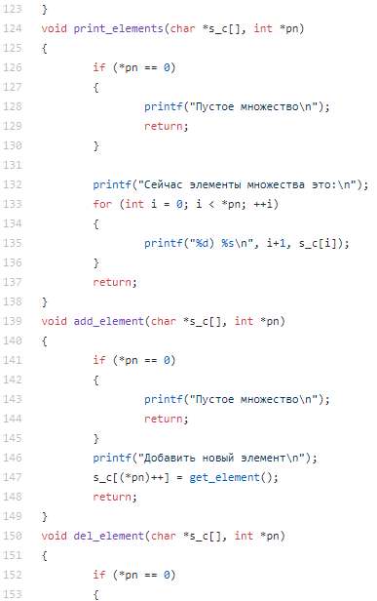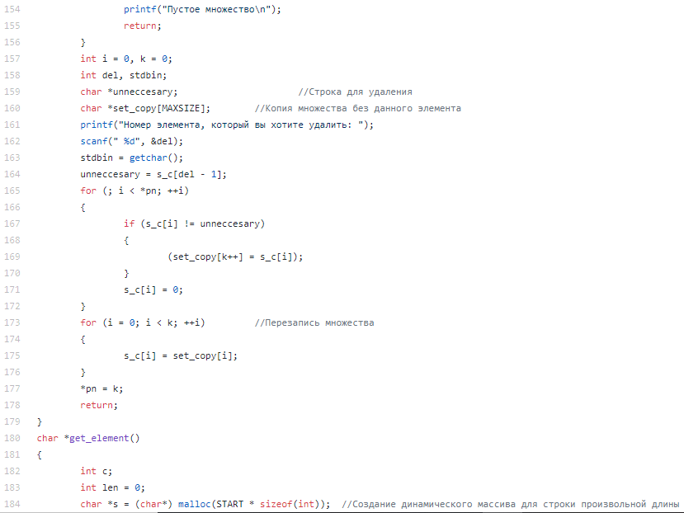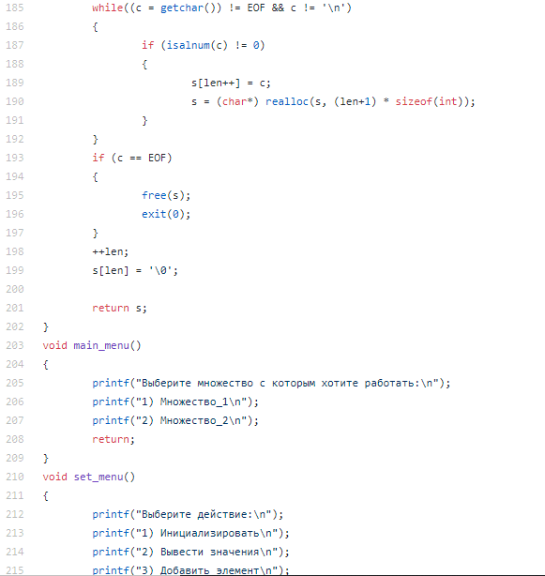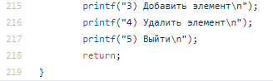

**Выводы:**В ходе выполнения данной работы были изучены массивы данных, написана программа и было выполнено первое домашнее задание по функциональной логике и теории алгоритмов